1. PRECRTAJ ŠTO NACRTANIM PREDMETIMA NE PRIPADA.

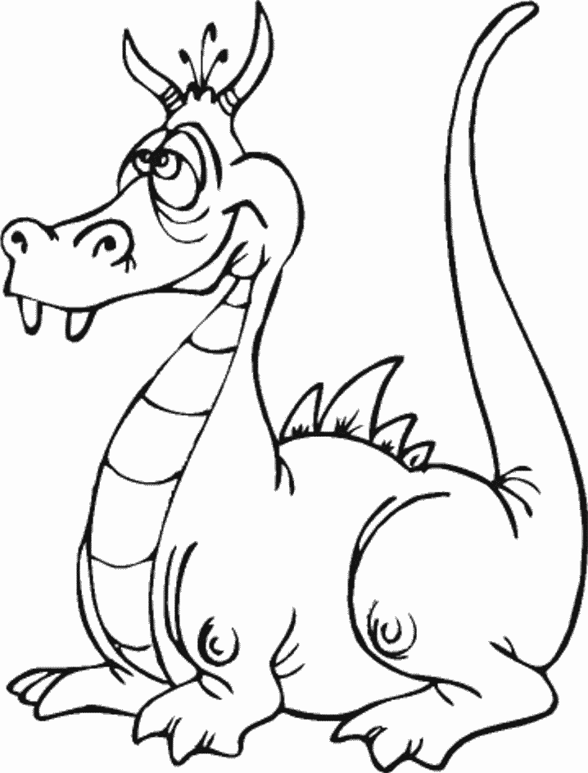
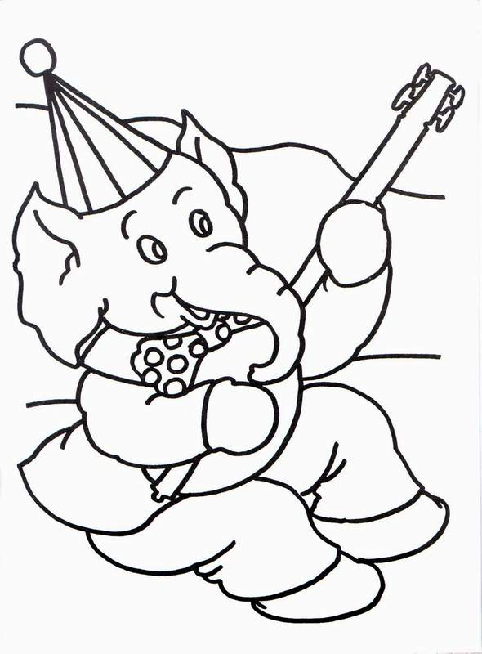

2. ZAOKRUŽI PREDMETE KOJI IMAJU NEŠTO ISTO.

3. RAZVRSTAJ PREDMETE.

4.
POBOJAJ VIŠE | NACRTAJ MANJE | NACRTAJ JEDNAKO

5. NAPIŠI KOLIKO IH IMA.

_____ _____ ____ _____

6. OBOJAJ ZADANI BROJ TROKUTA

5 3 2

7. DOPUNI DOMINO PLOČICE TOČKICAMA.
● ●
●
●

1 5 4

8. U KVADRATE UPIŠI ODGOVARAJUĆI ZNAK <, > ili =.

5 5 3 1 4 5 2 5 4 2

9. DOPUNI DA BUDE TOČNO.

2 < 5 = 3 > 1 =

> 1 = 4 < 2 > 4

- UPIŠI BROJEVE KOJI NEDOSTAJU.

1____ 3 ____ ____ 5 ____ ____ ____ 1 ____ ____ 3 ____ ____

- NAPIŠI SVE BROJEVE KOJI SU:

A) MANJI OD 3 _____________________________

B) VEĆI OD 2 _____________________________

C) VEĆI OD 2 I MANJI OD 5 ___________________________

